Tp kivy paint

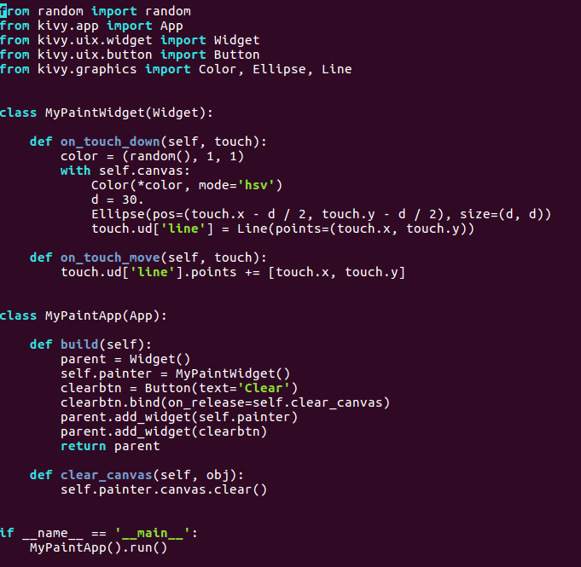
On pose la condition du lancement du programme.
On définit le contenu de la page deu programme.

On crée un bouton « clear » permettant d’effacer le contenu de la page.
La ligne est amovible.
On définit une nouvelle variable, qui lorsqu’un click est fait, une couleur aléatoire change
On définit un cercle avec ça dimension avec une ligne de la même couleur
On déclare les variables par importations.

Le programme fonctionne :
